|  |  |  |  |  |  |  |  |
| --- | --- | --- | --- | --- | --- | --- | --- |
| # | Nombre (función que se prueba) | Valores ingresados | Resultado esperado | Resultado observado | Resultado de la prueba (ok o fallo) | Tipo error / Categoría | Prioridad |
| 1 | Login | Correo: [seleluciano4@gmail.com](mailto:seleluciano4@gmail.com)  Contraseña: SL123 | El usuario no se encuentra registrado y por ende no lo deja ingresar al sistema | Permite ingresar al sistema con un mensaje “Usuario no valido” | Fallo | Integridad de datos | Alta |
| 2 | Estacionar | Patente: AF478EI | No permite estacionar la patente ingresada ya que el login fue incorrecto | No permite ingresar al auto al estacionamiento | Ok | Funcionalidad | Media |
| 3 | Login | Correo: sele  Contraseña:1234 | No permite ingresar al usuario porque el campo correo no lo es | Permite ingresar al sistema con un mensaje “Usuario no valido” | Fallo | Integridad de datos | Alto |
| 4 | Multa | Patente: AF478EI | Aparece para aplicar la multa ya que no está estacionado | No aparece ninguna búsqueda y ningún mensaje | Fallo | Funcionalidad | Media |
| 5 | Estacionar | Patente: 12345554567890 | No permite ingresar la patente porque no existe | No permite ingresar al estacionamiento | Ok | Funcionalidad | Media |
| 6 | Estacionar | Patente: NVZ087 | Permite ingresar la patente de un auto viejo con el login correcto | No permite ingresar el auto al estacionamiento | Fallo | Funcionalidad | Media |
| 7 | Registrar | Correo: [seleluciano4@gmail.com](mailto:seleluciano4@gmail.com)  Contraseña: S1234 | Permite registrar un nuevo usuario | No hace nada | Fallo | Persistencia | Media |
| 8 | Estacionar | Patente: A168XLD | No permite ingresar la patente porque es una moto | No permitió ingresar la patente | Ok | Funcionalidad | Media |
| 9 | Estacionar | Patente: AF478EI | Permite estacionar la patente ingresada con el login correcto | Permite estacionar el auto | Ok | Funcionalidad | Media |
| 10 | Salir del estacionamiento | Salir del estacionamiento al auto de la prueba 9 | Permite salir del estacionamiento | Ya no aparece mas en la interfaz pero en los autos estacionados sigue apareciendo | Fallo | Interfaz de usuario y persistencia | Alta |

### Tipo de error / categoría:

Interfaz de usuario

Funcionalidad

Persistencia

Integridad de datos

### Prioridad

Sin prioridad

Baja

Media

Alta

**Prueba uno:**

**Prueba dos:**

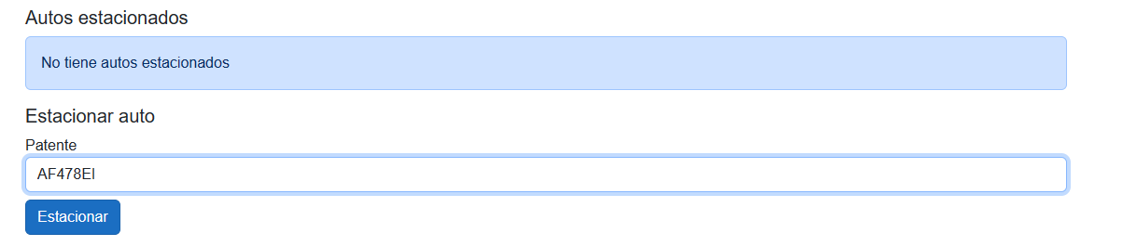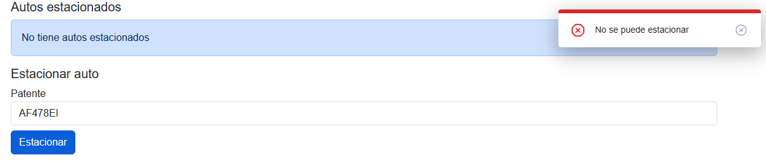

**Prueba tres:**

**Prueba cuatro:**

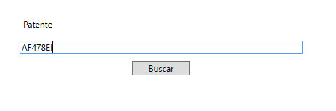

**Prueba cinco:** 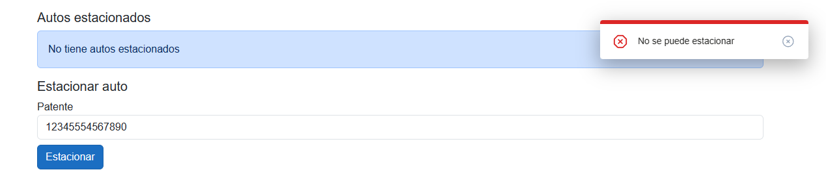

**Prueba seis:**

**Prueba siete:**

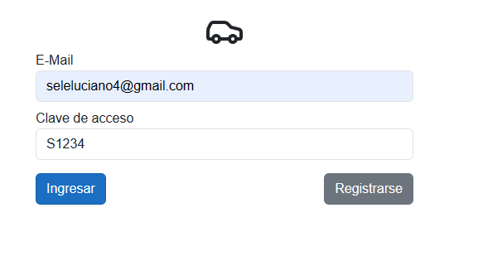

**Prueba ocho:**

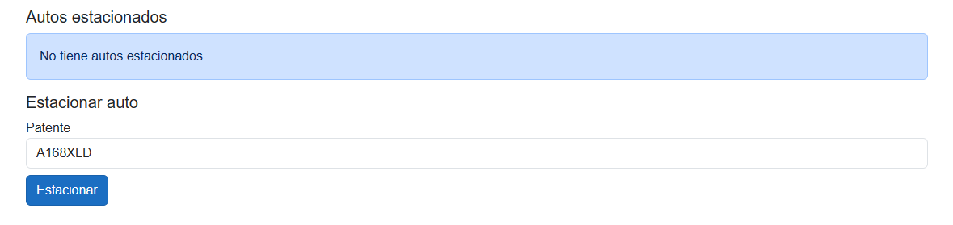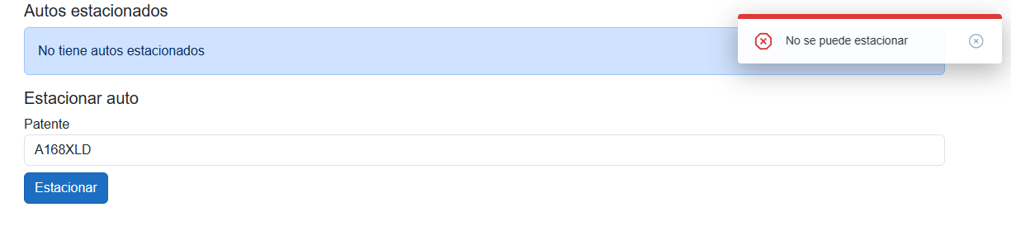

**Prueba nueve:**

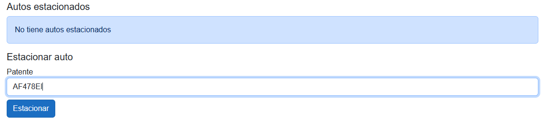

**Prueba diez:**

